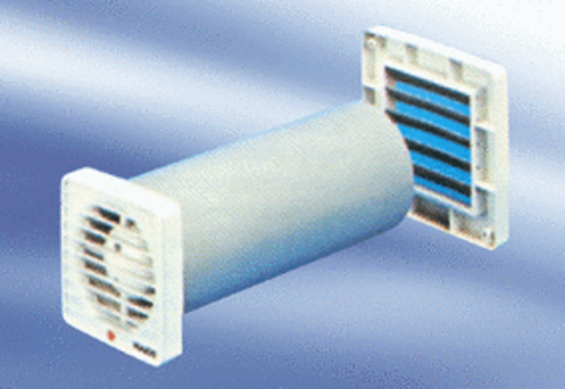Wentylator dla małych pomieszczeń ECA 9-4 VZOpakowanie jednostkowe: 1 sztukaAsortyment:
Numer artykułu: 080048Producent: MAICO

